Título completo: el título debe estar en negrita y centrado (Arial 15)

Autor presentador (Arial 11)
Coautores (Arial 10)
Organización, dirección, ciudad, país (Arial 10)
Contacto @ E-mail (Arial 10)

Abstract (Arial 11)

Formato de resumen de UNA página: incluyendo figuras y referencias.
No cambie los tamaños de fuente o el espaciado de línea para comprimir más texto en un número limitado de páginas.
Siga el modelo a continuación.
A espacio simple y un solo párrafo
Los márgenes de la página son de 1,10 cm hacia arriba y hacia abajo; 1,90 cm izquierda y derecha.
Las letras griegas, subíndices y superíndices deben escribirse como tales.

REFERENCIAS

[1] Autores, Revista, Número (año) página (Arial 11) Indique las referencias con números secuenciales entre [corchetes].
[2] Autores, Revista, Número (año) página
[3] Autores, Revista, Número (año) página
[4] Autores, Revista, Número (año) página

FIGURAS



Figura 1: Inserte el título para colocar el título debajo de la figura (Arial 10)

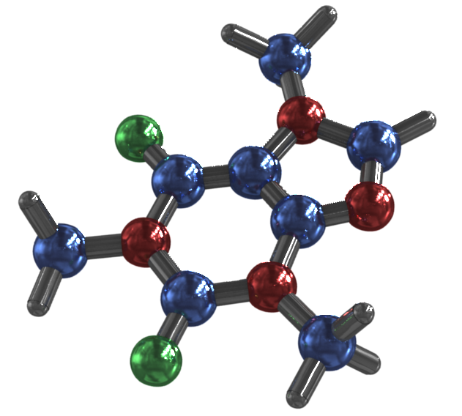

Figura 2: Inserte el título para colocar el título debajo de la figura (Arial 10)

